CCM 접속 방법

1. CCM 전원 OFF 후 우측 DIP switch 4번 위로 올린다.
2. CCM 전원 ON 후 CCM과 노트북을 USB로 연결한다.
3. 연결하면 다음과 같은 화면이 나와야 함.

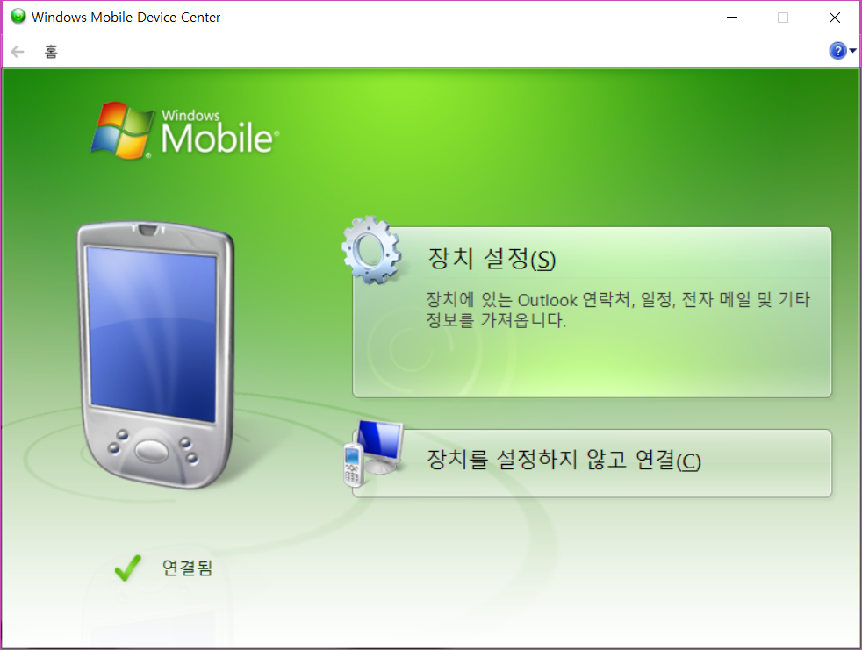

1. 만약 나오지 않으면 Windows Mobile Device Center 가 우선 설치 되어 있어야 함. (Win7 은 자동 설치, Win10은 다운 받아서 설치)
2. “장치를 설정하지 않고 연결” 클릭

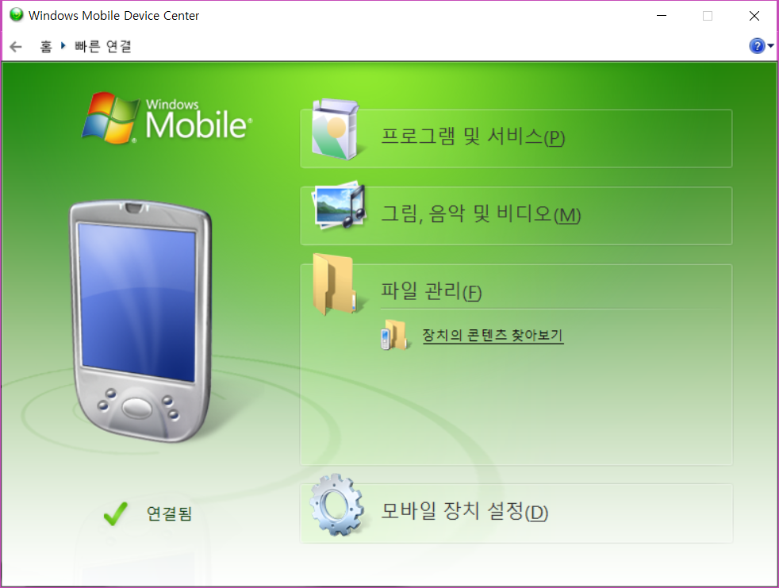

1. 파일관리 -> 장치의 콘텐츠 찾아보기 클릭

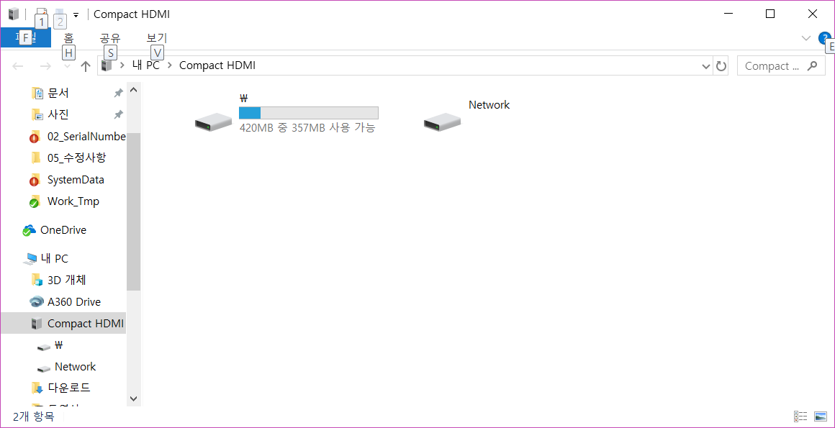

1. EZPARK 폴더로 이동

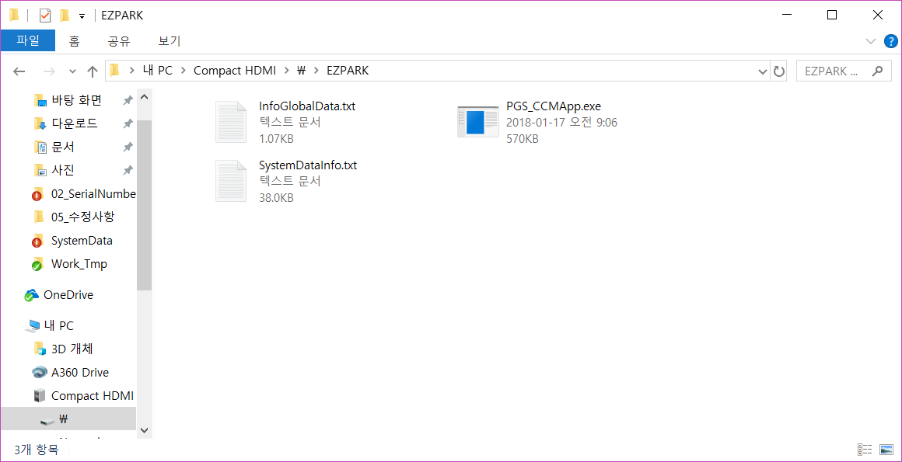

1. 위와같이 3가지 파일이 있는데 SystemDataInfo.txt 파일만 덮어쓰기
2. 4번 딥스위치 원상태로 내리고 재부팅